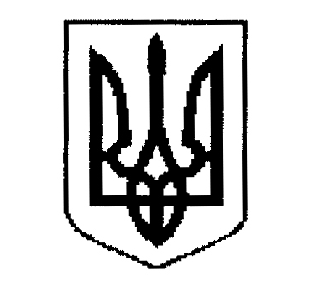

ДЕРГАЧІВСЬКА МІСЬКА РАДА

ВИКОНАВЧИЙ КОМІТЕТ

РІШЕННЯ

Від 10 травня 2016 року № 98

Про присвоєння адреси земельній ділянці за проектом відведення для будівництва та обслуговування жилого будинку, господарських будівель і споруд гр.Дишленко І.В.

Розглянувши заяву гр.Дишленко Ігоря Вікторовича, що мешкає в м.Дергачі, вул.Золочівський шлях,138 (колишня вул.Ворошилова) про присвоєння адреси земельній ділянці за проектом відведення для будівництва та обслуговування жилого будинку, господарських будівель і споруд в м.Дергачі по пров.Агрономічному за будинком № 2, рішення № 45 VІІІ сесії VIІ скликання Дергачівської міської ради «Про надання дозволу на розробку проекту землеустрою щодо відведення земельної ділянки для будівництва та обслуговування жилого будинку, господарських будівель і споруд в м.Дергачі, пров.Агрономічний ( за домоволодінням № 2) Дергачівського району Харківської області гр.Дишленко І.В. від 31.03.2016р., враховуючи розташування земельної ділянки, що межує із земельною ділянкою № 2, на підставі Порядку присвоєння, уточнення та зміни поштових адрес об’єктам нерухомого майна населених пунктів Дергачівської міської ради, та з метою уточнення адресного господарства міської ради, керуючись Законом України «Про місцеве самоврядування в Україні», виконавчий комітет міської ради -

В И Р І Ш И В:

1. Присвоїти земельній ділянці за проектом відведення для будівництва та обслуговування жилого будинку, господарських будівель і споруд гр.Дишленко І.В. поштову адресу: м.Дергачі, пров.Агрономічний,2-А.

Дергачівський міський голова О.В.Лисицький

